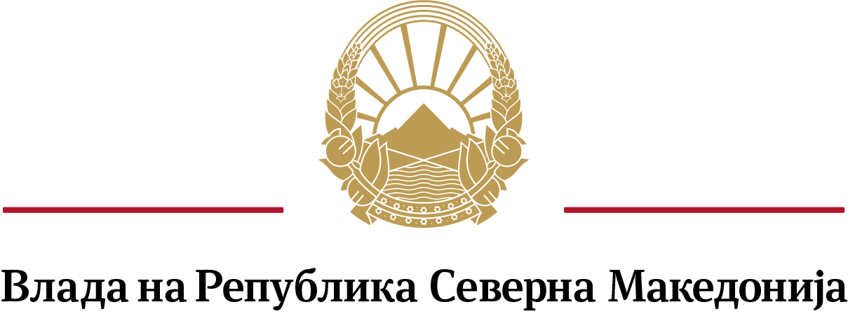
Qeveria e Republikës së Maqedonisë së Veriut

- ГЕНЕРАЛЕН СЕКРЕТАРИЈАТ –
- SEKRETARIATI I PËRGJITHSHËM –

Сектор за анализа на политиките и координација – Одделение за соработка со НВО
Sektori për Analizë të Politikave dhe Koordinim- Njësia për bashkëpunim me OJQ-të

ПРИЈАВА
FLETËPARAQITJE

за кандидат за член на Советот за соработка меѓу Владата и граѓанското општество од редот на здруженијата и фондациите за областите: Заштита на животната средина и ЕУ интеграции и политики /
e kandidatit për anëtar të Këshillit për bashkëpunim ndërmjet Qeverisë dhe shoqërisë civile nga radhët e shoqatave dhe fondacioneve për fushat: Mbrojtja e mjedisit jetësor dhe Integrimet dhe politikat e BE-së

По Јавен повик објавен на ден 7.7.2021 година/
Sipas Thirrjes publike të shpallur më 7.7.2021

Податоци за организацијата/

Të dhëna për organizatën

- Општи податоци/
- Të dhëna të përgjithshme

Име на здружението/фондацијата/
Emri i shoqatës/fondacionit:__________________________________________________

Седиште и адреса/
Selia dhe adresa:__________________________________________________________________

Регистарски број (ЕМБС) и датум на упис во Централниот регистар на Република Северна Македонија/
Numri regjistrues (NVAS) dhe data e regjistrimit në Regjistrin Qendror të Republikës së Maqedonisë së Veriut:_______________________________________________________________

Единствен даночен број/
Numri i vetëm tatimor:____________________________________________________________

Телефон за контакт и е – пошта/
Telefoni i kontaktit dhe e- posta:____________________________________________________

Име и презиме на овластеното лице за застапување/
Emri dhe mbiemri i personit të autorizuar për përfaqësim:________________________________

Oбласт/и на дејствување согласно Статутот/
Fusha/t e veprimit në përputhje me Statutin: ___________________________________________ _________________________________________________________________________________

- Ресурси/ Resorë
Дали здружението/фондацијата има обезбедено технички опремен канцелариски простор?/
A ka siguruar shoqata/fondacioni hapësirë zyreje teknikisht të pajisur:

да/po: сопствен/personale, даден на користење/ të dhënë për përdorim,
изнајмен/ me qira, друго/tjetër

не/jo
Вкупен број на членови на здружението/фондацијата/
Numri i përgjithshëm i anëtarëve të shoqatës/fondacionit:_______________________________

Број на вработени/волонтери во здружението/фондацијата/
Numri i të punësuarve / vullnetarëve në shoqatë / fondacion: ________________________

- Мрежно работење и соработка/
3. Puna në rrjet dhe bashkëpunimi

Мрежи или платформи (домашни и меѓународни) во кои членува здружението/фондацијата/
Rrjete ose platëforma (vendore dhe ndërkombëtare) në të cilat është anëtare shoqata/fondacioni:_______________________________________________________________________________________________________________________________________________________ _____________________________________________________________________________________

Краток осврт на: учество во активности за мониторинг, застапување или лобирање за унапредување на граѓанскиот сектор, учество во работни групи за изработка на закони/стратегии, реализирани проекти во соработка со други организации или со органи на државната управа и организирани координативни активности за организациите, во последните три години/
Rishikim i shkurtër i: pjesëmarrjes në aktivitetet e monitorimit, përfaqësimit ose lobimit për përparimin e sektorit civil, pjesëmarrjes në grupe pune për hartimin e ligjeve / strategjive, projekteve të realizuara në bashkëpunim me organizata të tjera ose organe të administratës shtetërore dhe aktiviteteve të organizuara koordinuese për organizatat, në tre vitet e fundit:
_____________________________________________________________________________________
_____________________________________________________________________________________
_____________________________________________________________________________________

Податоци за кандидатот за член на Советот /

Të dhënat e kandidatit për anëtar të Këshillit

- Општи податоци/
- Të dhëna të përgjithshme
Област на дејствување за која се предлага кандидатот (одберете само една област)/
Fusha e veprimit për të cilën propozohet kandidati (zgjidhni vetëm një fushë):

заштита на животната средина/mbrojtja e mjedisit jetësor

ЕУ интеграции и политики/ politikat dhe integrimet në BE

Име и презиме на кандидатот/
Emri dhe mbiemri i kandidatit:______________________________________________________

Вид и степен на образование/
Lloji dhe niveli i arsimit:_______________________________________________________

Телефон за контакт и е – пошта/
Telefoni i kontaktit dhe e- posta:_____________________________________________________

2. Професионално искуство на кандидатот за член на Советот/
2. Përvoja profesionale e kandidatit për anëtar të Këshillit

Број на години на работно или волонтерско искуство во граѓанскиот сектор во областа за која се предлага/
Numri i viteve të punës ose përvojës vullnetare në sektorin civil në fushën për të cilën propozohet
_____________________________________________________________________________________

Експертиза по прашања од граѓанскиот сектор во областа за која се предлага (број на спроведени проекти, објавени публикации, учество во работни групи, иницирање и учество во процеси за застапување и сл.)/
Ekspertizë për çështjet e sektorit civil në fushën për të cilën propozohet (numri i projekteve të realizuara, botime të publikuara, pjesëmarrja në grupe pune, inicimi dhe pjesëmarrja në proceset e përfaqësimit, etj.) /
_____________________________________________________________________________________
_____________________________________________________________________________________
_____________________________________________________________________________________
_____________________________________________________________________________________

- Дали кандидатот за член на Советот е/
2. A është kandidati për anëtar të Këshillit:

Член на орган на политичка партија/
Anëtar i një organit të partisë politike да/po не/jo

Избрано или именувано лице/
Person i përzgjedhur ose i emëruar да/po не/jo

Вработен во орган на државната управа/
I punësuar në një organ të administratës shtetërore да/po не/jo

Место и датум Потпис на овластеното лице за застапување
Vendi dhe data Nënshkrimi i personit të autorizuar për përfaqësim
______________ _____________________________

МП/VV

